

**ОТЧЕТ О ВЫПОЛНЕНИИ**

**практической работы № 3**

Выполнил: ст.гр. _Кырлан Габриела 2ИСП9-23________________ ________________________________

Специальность: 09.02.07

Информационные системы и программирование

Проверил: преподаватель Кумскова И.А.

Москва

2022

**Тема: Условные конструкции**

**Цель работы: -**

**Ход работы.**

**Вариант 2**

**Задание 1. Формулировка задачи**

Вычислить заданное целочисленное выражение для a, b (вводятся с клавиатуры) в формате INT, используя оператор IF. Результат Х - тоже целочисленный (INT или LONG). Напечатать исходные данные и результаты в принятом в математике виде.

(код программы и режим выполнения программы)

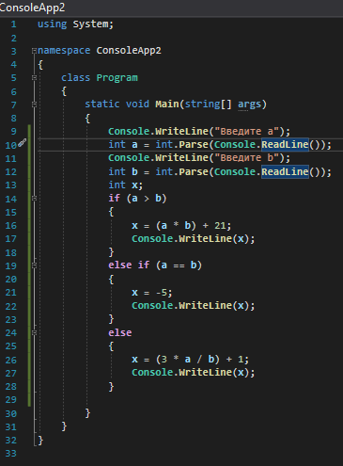

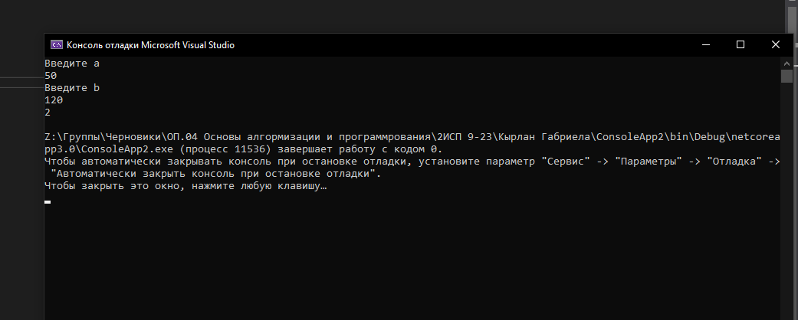

Проверка работы программы:

|  |  |  |  |  |  |  |
| --- | --- | --- | --- | --- | --- | --- |
| №  теста | Входные данные | |  | Результат | Ошибки |  |
| V1 | V2 | S |
| 1 | 5 | 6 | 2 |  |  |
| 2 |  |  |  |  |  |
| 3 |  |  |  |  |  |
|  |  |  |  |  |  |
|  |  |  |  |  |  |
|  |  | |  |  |  | |

**Задание 2.** **Формулировка задачи**

(код программы и режим выполнения программы)

Для каждой задачи составить программу, содержащую ветвления и определяющую, принадлежит ли точка с координатами (X, Y) заштрихованной области.

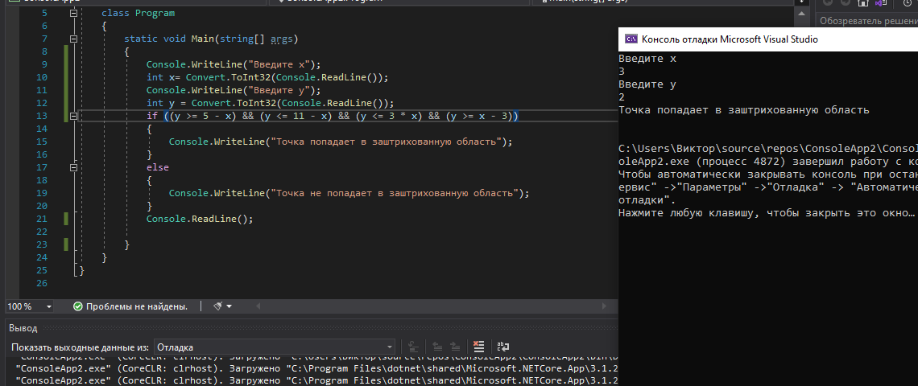

Задание 3

Составить расписание на неделю. Пользователь вводит порядковый номер дня недели и у него на экране отображается, то, что запланировано на этот день.

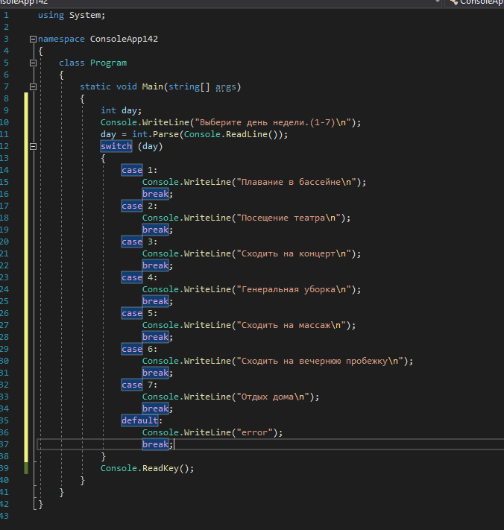

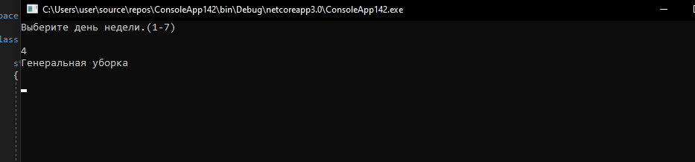

Проверка работы программы:

|  |  |  |  |  |  |  |
| --- | --- | --- | --- | --- | --- | --- |
| №  теста | Входные данные | |  | Результат | Ошибки |  |
| V1 | V2 | S |
| 1 | 5 | 6 | 2 |  |  |
| 2 |  |  |  |  |  |
| 3 |  |  |  |  |  |
|  |  |  |  |  |  |
|  |  |  |  |  |  |
|  |  | |  |  |  | |

**Ответы на контрольные вопросы.**

1. В c# есть 2 типа условных операторов if - когда нужно сделать выбор между двумя значениями; switch – когда нужно осуществить множественный выбор.
2. Конструкция if выполняет блок кода, если заданное условие - истинно.
3. Если необходимо проверить несколько условий в одном операторе, то можно воспользоваться логическим «и» или же логическим «или». Если необходимо проверить несколько условий в одном операторе, то можно воспользоваться логическим «и» или же логическим «или».
4. Оператор switch проверит нашу переменную и смотрит, что в ней. Затем он будет проходить через каждое из case по очереди. Когда он находит тот, который соответствует, он останавливается и выполняет код для этого случая. Затем происходит выход из оператора switch.
5. char, byte, short или int.
6. Оператор default выполняется, если ни одно из значений case constant-expression не равно значению expression. Если оператор default не указан и соответствующий вариант case не найден, ни один из операторов в теле оператора switch не выполняется.
7. Условный оператор состоит из трёх слов IF ELSE THEN.
8. Пример составного оператора: += (оператор сложения и присваивания).
9. Алгоритмы с конструкцией «следование» называются линейными алгоритмами.
10. Выражение, стоящее за ключевым словом switch, должно иметь арифметический, символьный, строковый тип или тип указатель.
11. Ветвь default указывает операторы, которые нужно выполнить, если выражение не соответствует ни одному другому шаблону.
12. К ним относятся четыре оператора: goto, break, continue, return.
13. Если необходимо, чтобы для разных меток исполнялось одно и то же действие, то метки перечисляются через двоеточие.